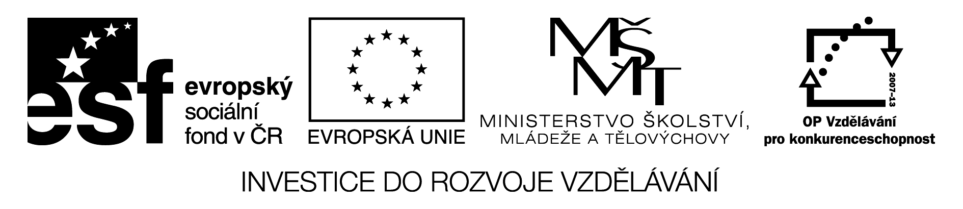
Ptáci, stavba ptačího vejce-opakování
A. Popište stavbu ptačího vejce.
1. skořápka, 2. Dvě papírové blány, 3. Poutko, 4. Zárodeční terčík 5. Vzduchová komůrka, 6. bílek
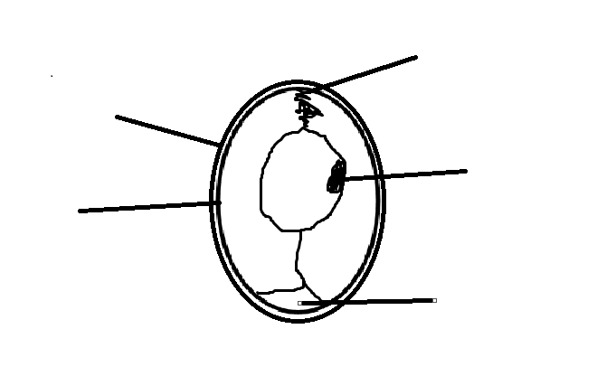
B. Jak jsou ptáci přizpůsobeni k letu?

C. jaké druhy peří znáte? Namalujte peří obrysové a popište.

D. Doplňte.
Ptáci hrabaví mají silné…………………………..nohy, mláďata jsou …………………………, po vylíhnutí sami vyhledávají potravu………………………….země. Jsou to špatní…………………, nejznámějším zástupcem je……………….. domácí. Samec se nazývá kohout, samice slepice. Slepice sedí na vejcích………..dní. Než usedne na hnízdo………………. Celkem za rok slepice snese asi……………..vajíček. Krocan divoký pochází ze severní …………..……… Chován byl již Indiány. Pokud je vyrušen, nebo nastává čas páření vydává zvuky a roztáhne vějířovitý ocas, toto chování nazýváme jako…………………. Páv korunkatý má na …….korunu z jemného chmýří. Koroptev polní hnízdí na……..Samec má na hrudi tmavou ………………, podle tohoto znaku jej také rozpoznáme od samice. Dnes jsou vzácné, dříve hojné. Úbytek nastal vlivem………………………………….zemědělství a také díky ………………………..mezí. Křepelka polní je………………..pták. Křepelka…………………….je běžně chována. Snáší vajíčka, která jsou bílá s hnědými skvrnami, mají nízký obsah……………………………U bažanta obecného můžeme pozorovat výraznou pohlavní……………………………Tetřev hlušec je……………….ohrožený druh. Menší bývá………………….obecný.

Ptáci, stavba ptačího vejce-opakování
A. Popište stavbu ptačího vejce.
1. skořápka, 2. Dvě papírové blány, 3. Poutko, 4. Zárodeční terčík 5. Vzduchová komůrka, 6. bílek
POUTKO
SKOŘÁPKA

DVĚ PAPÍROVÉ ZÁRODEČNÍ TERČÍK
BLÁNY
BÍLEK VZDUCHOVÁ KOMŮRKA

B. Jak jsou ptáci přizpůsobeni k letu?
Mají dlouhé duté kosti, plicní vzdušné vaky, horní končetiny přeměněny v křídla, peří prachové a obrysové.

C. jaké druhy peří znáte? Namalujte peří obrysové a popište.
Peří prachové a obrysové.
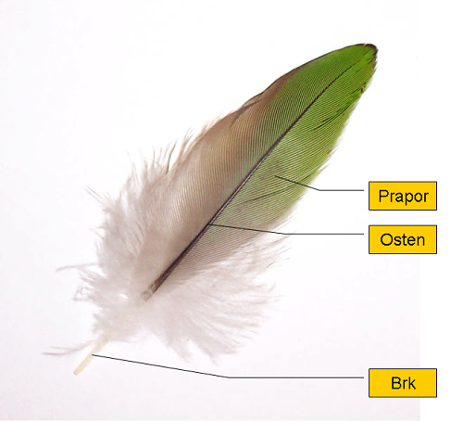

D. Doplňte.
Ptáci hrabaví mají silné HRABAVÉ nohy, mláďata jsou NEKRMIVÁ, po vylíhnutí sami vyhledávají potravu ROZHRABÁVÁNÍM země. Jsou to špatní LETCI, nejznámějším zástupcem je KUR domácí. Samec se nazývá kohout, samice slepice. Slepice sedí na vejcích 21 dní. Než usedne na hnízdo, KVOKÁ. Celkem za rok slepice snese asi 300 vajíček. Krocan divoký pochází ze severní AMERIKY. Chován byl již Indiány. Pokud je vyrušen, nebo nastává čas páření, vydává zvuky a roztáhne vějířovitý ocas, toto chování nazýváme jako HUDROVÁNÍ. Páv korunkatý má na HLAVĚ korunu z jemného chmýří. Koroptev polní hnízdí na ZEMI. Samec má na hrudi tmavou PODKOVU, podle tohoto znaku jej také rozpoznáme od samice. Dnes jsou vzácné, dříve hojné. Úbytek nastal vlivem CHEMINIZACE zemědělství a také díky ROZORÁVÁNÍM mezí. Křepelka polní je STĚHOVAVÝ pták. Křepelka JAPONSKÁ je běžně chována. Snáší vajíčka, která jsou bílá s hnědými skvrnami, mají nízký obsah CHOLESTEROLU. U bažanta obecného můžeme pozorovat výraznou pohlavní DVOJTVÁRNOST. Tetřev hlušec je SILNĚ ohrožený druh. Menší bývá TETŘÍVEK obecný.
Zdroje:
- ČERNÍK, V., BIČÍK, V., BIČÍKOVÁ, L., MARTINEC, Z. Přírodopis 2 pro 7. ročník základní školy – zoologie, botanika, Praha : SPN, 1999, 128 s., ISBN 80–7235–069–2.
- http://upload.wikimedia.org/wikipedia/commons/a/a8/Pta%C4%8D%C3%AD_pero.png

